**DESIGN DOCUMENT**

Game Off 2019 - itch.io

2019 year

Table of Contents

1. Глобальная цель участия в челендже 3

2. Поставленная задача и Вехи достижения Цели 4

3. Идеи на реализацию. 5

4. Выбор движка под разработку 9

5. Выбранная тема 10

6. Глобальные Референсы 11

5. Требования к механикам 12

6. Требования к графике и UI 13

7. Требования к музыке и звуку 14

8. Технические требования , Ограничения и Особенности реализации 15

# Глобальная цель участия в челендже

Данное мероприятие ставит своей целью окунуться/вернуться в лоно геймдева, путём выполнения спринта по разработке компьютерной игры, способной порадовать игрока (чуть не написал заказчика), подарить незабываемые ощущения, восхитить и мотивировать его на инвестиции в будущие разработки компании.

Разработка в свою очередь собирается :

* Выпустить полноценную игру в свет.
* Прокачать свой скилл в разработке в стеснённых обстоятельствах.
* Изучить новый инструментарий.
* Ознакомиться с предметной областью.
* Хорошенько повеселиться!
* <свой вариант>

# Поставленная задача и Вехи достижения Цели

На вход дана лишь тема **LEAPS AND BOUNDS.**

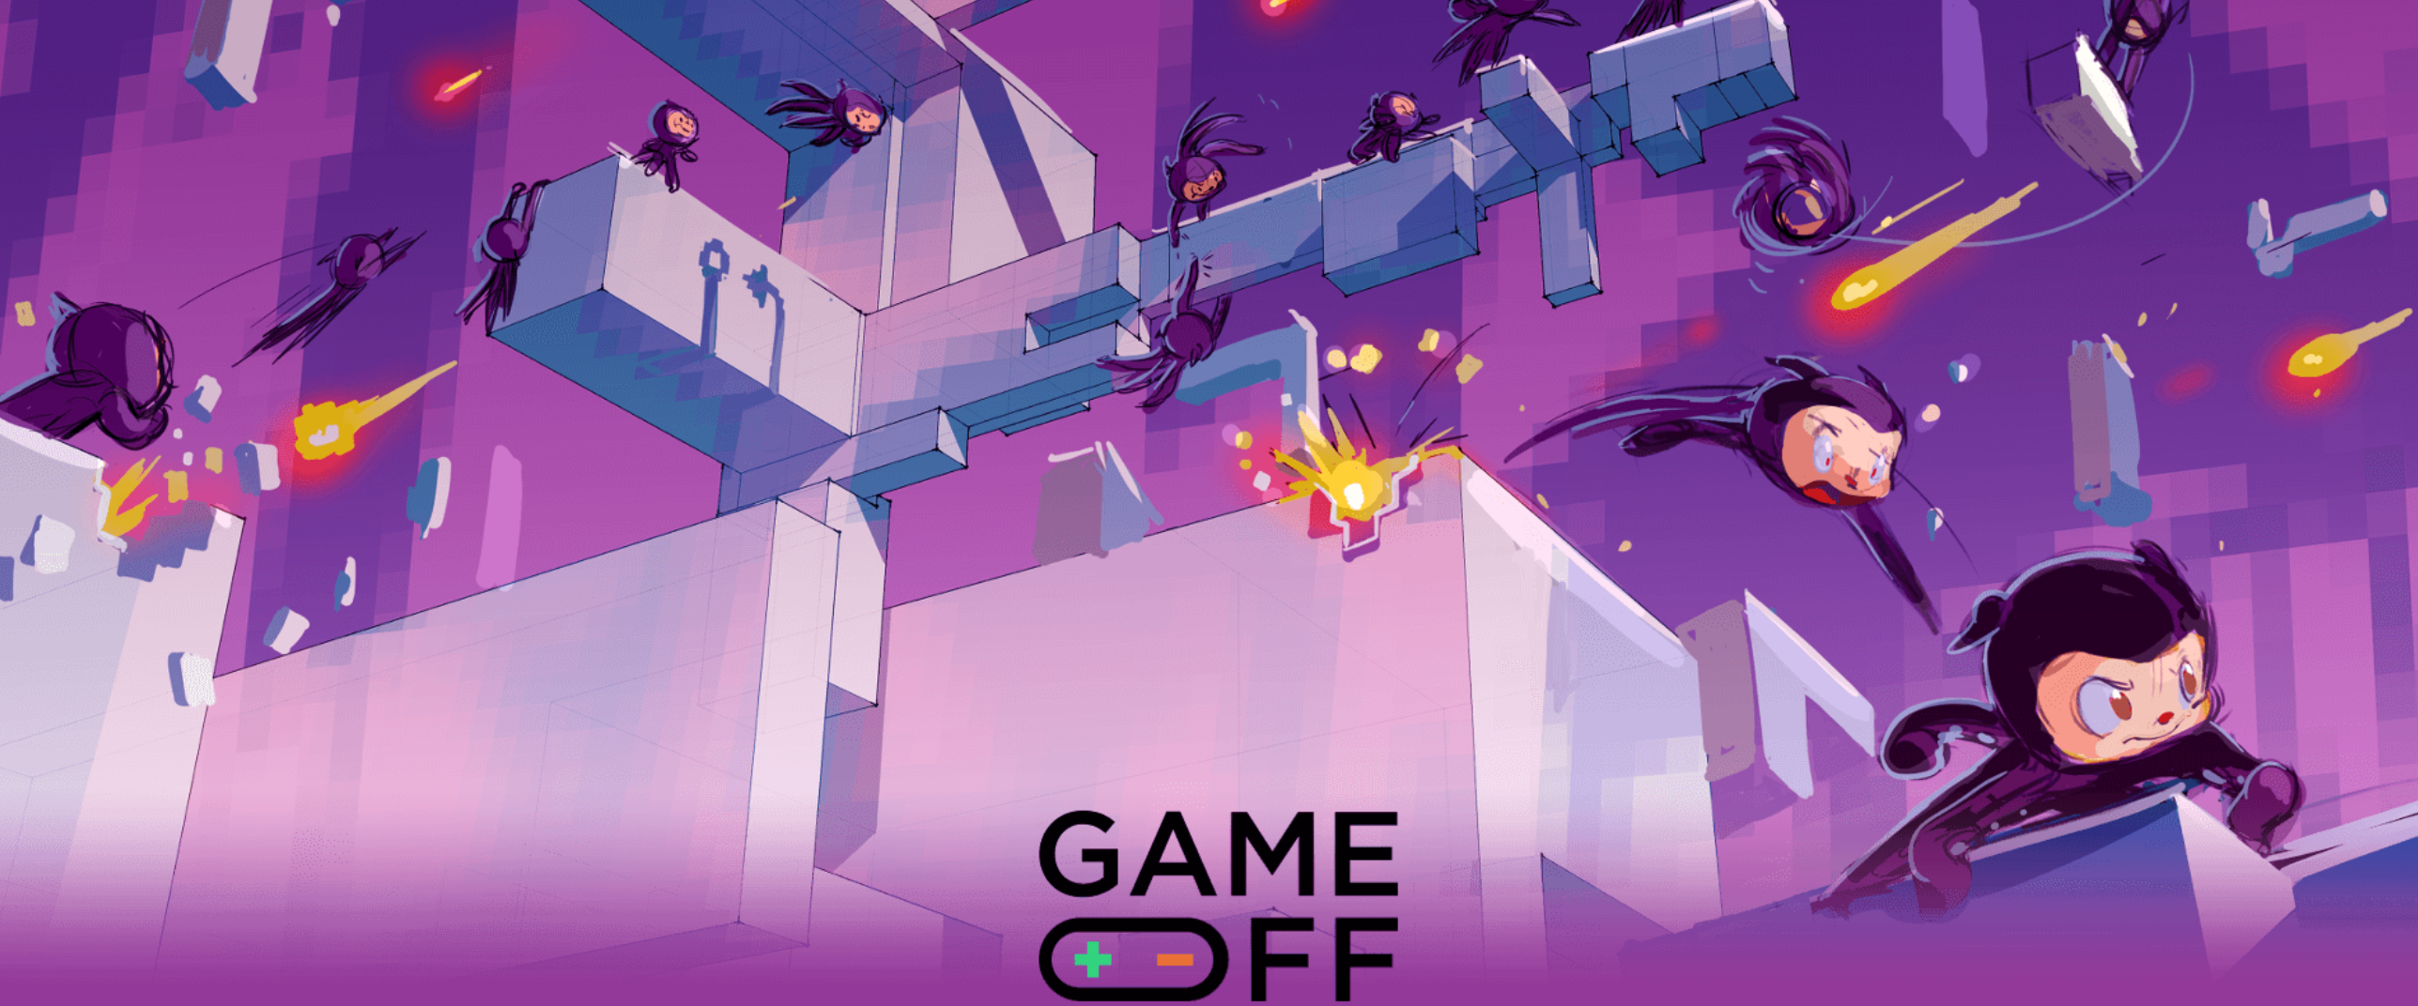

Допускаются абсолютно любые интерпретации и абсолютно любой инструментарий разработки. Мы ограничены лишь фантазией, навыками и временем.

Вехи разработки продукта :

|  |  |  |
| --- | --- | --- |
| **ВЕХА** | **СРОК РАЗРАБОТКИ** | **ДНИ** |
| Придумана и выбрана идея игры | 5 – 8 ноября | 4 |
| Выбран и первоначально изучен инструментарий разработки | 9 – 19 ноября | 11 |
| Создан 1ый слайс игры | 20 – 26 ноября | 6 |
| Тест слайса, фиксы, наполнение саунд и граф. Дизайна | 27 ноября – 30 ноября | 3 |
| ЖОПА, РЕЛИЗ, СРОЧНО, ОПАЗДЫВАЕМ | 1 ноября – 2 декабря | 1.5 |

# Идеи на реализацию.

1. **SPEED RUNNER SIMULATOR**

Суть игры заключается в том, чтобы играя за гоночный болид проходить игру не стандартными гоночками, но постоянно ломая физику игры. Как уважающий себя спидранер, ты должен на каждом отдельном уровне, в форме головоломки, придумать, как обмануть игру так, чтобы не просто успеть, а прийти быстрее всех вообще, кто способен запустить данную игру.

Примеры уровней.

1. Заезд начинается на большой скорости. Сзади финиш. Если зажать тормоз, то машина не просто сбросит скорость, но начнёт её снижать ниже нуля, что запулит машину прямо в финиш.

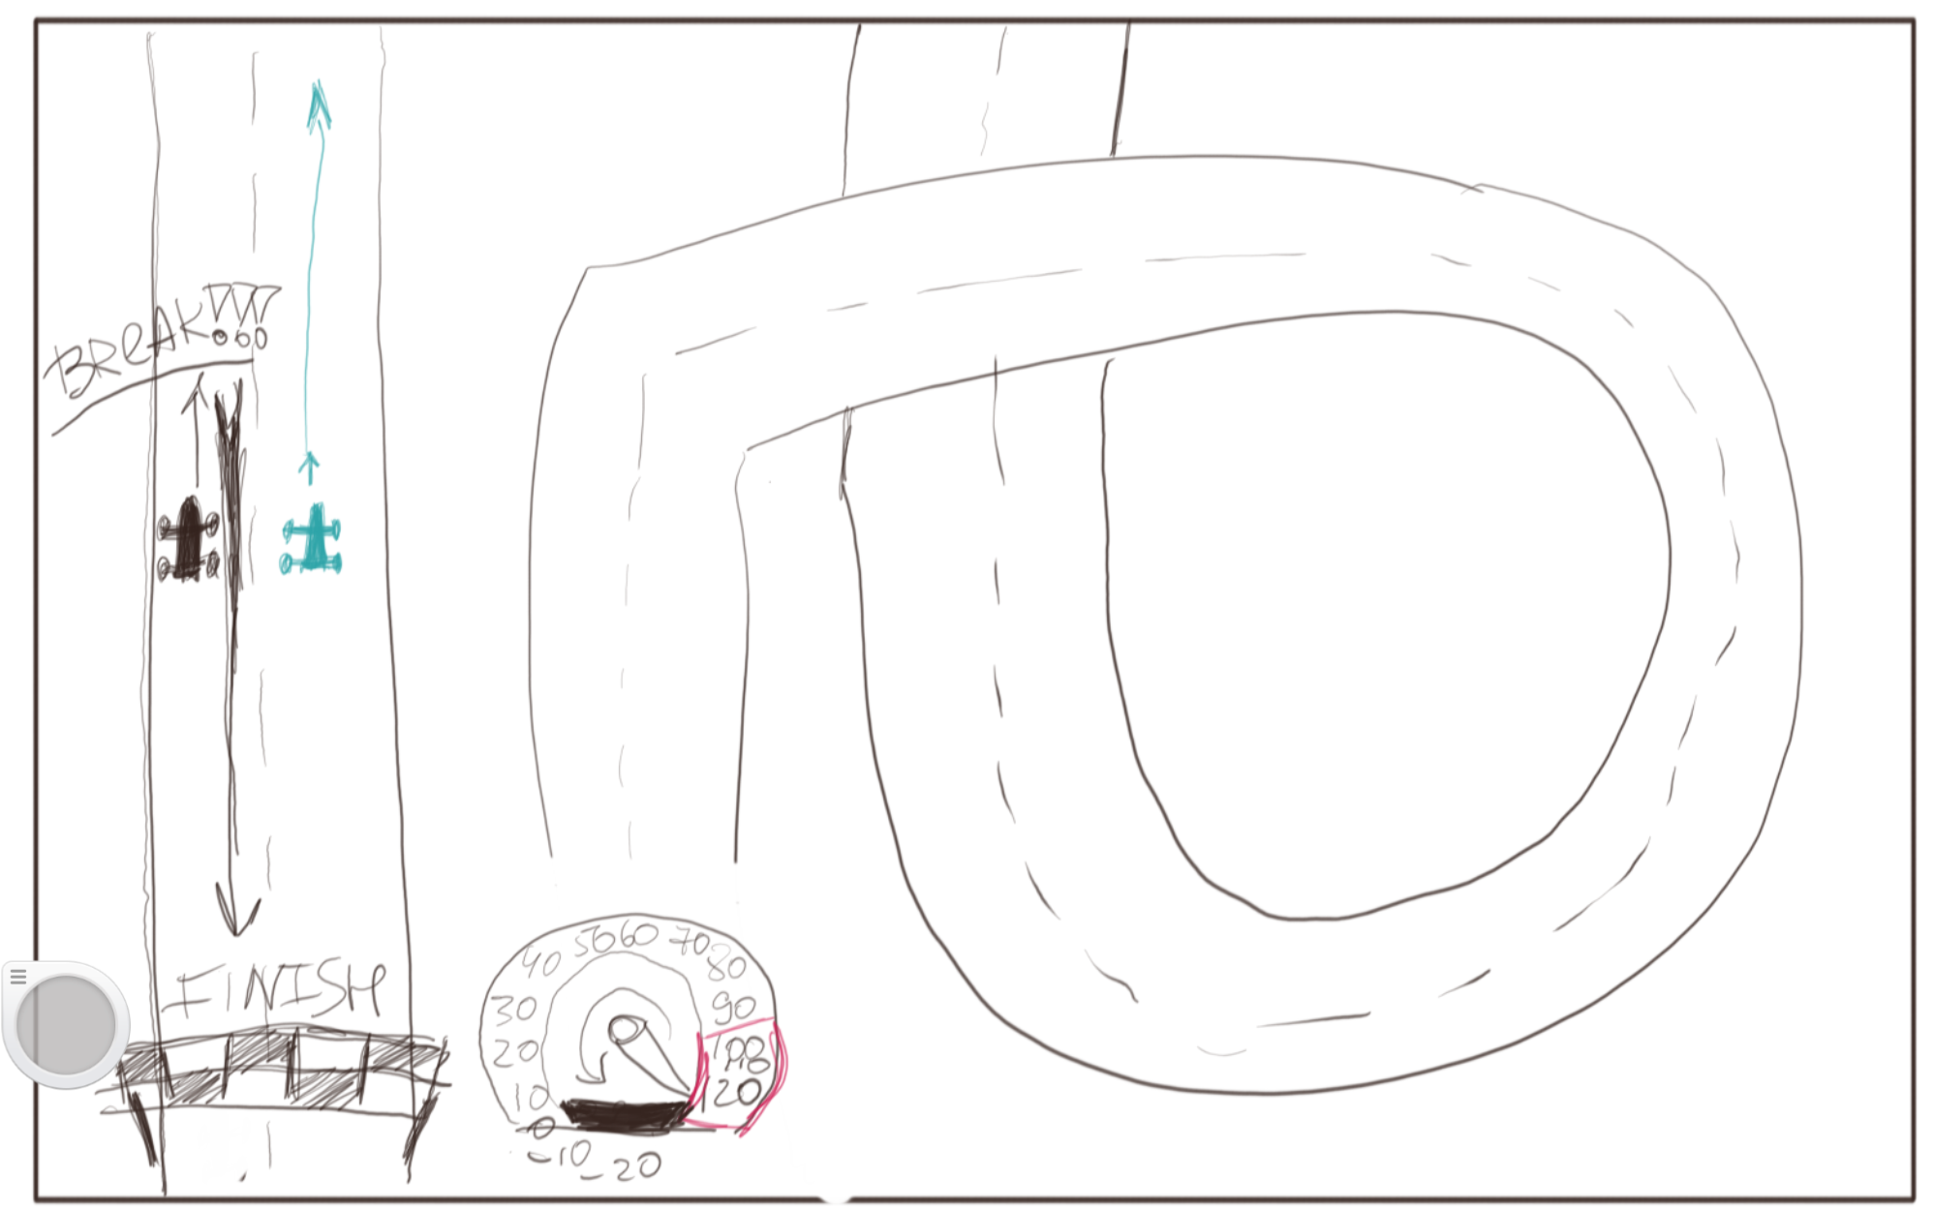

1. Если правильно удариться в шины по бокам трассы и пару секунд давить на газ, то тебя выпуливает в том направлении, в котором смотрит нос машины.

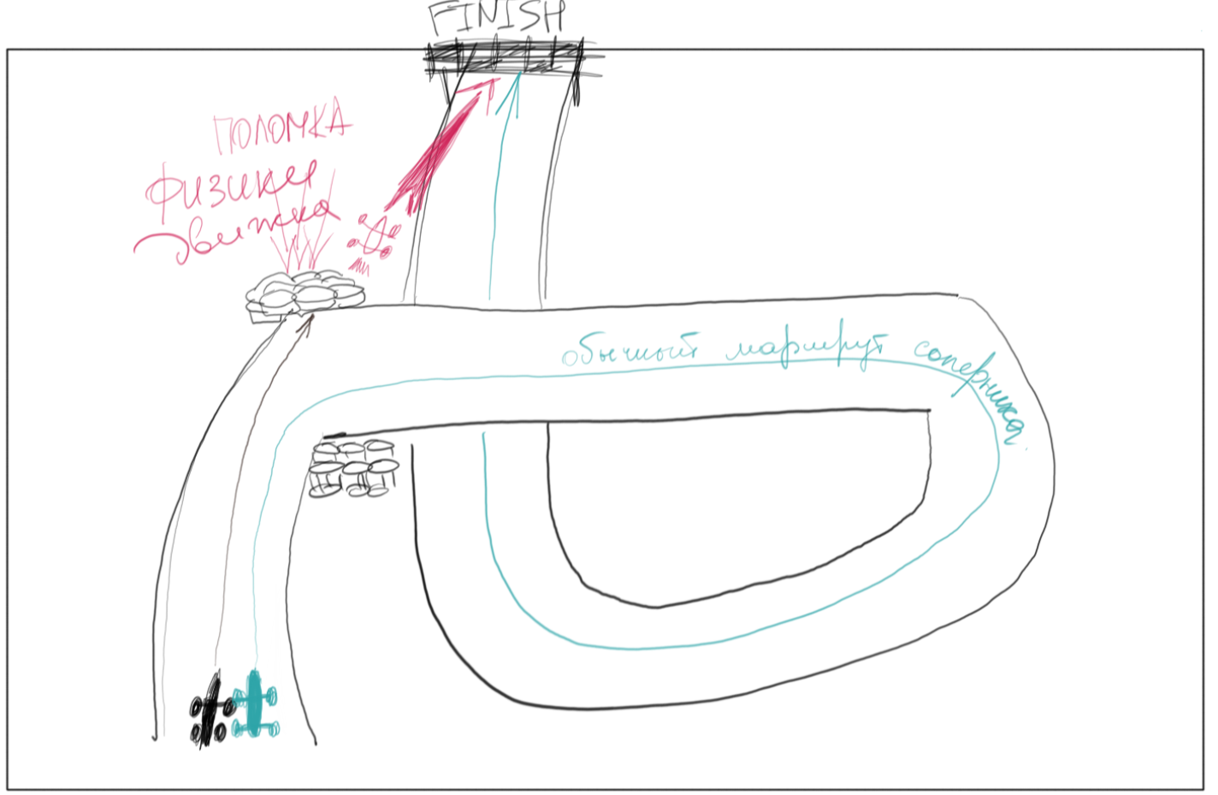

Основные референсы.

* Спидраны всех гонок, которые существуют.
* Стримы по спидранам, и характерные приколы от KarmikCoala.

Основной гений замысла.

Сделать зачаток игры, из которой можно вырастить полноценную игру, которая станет популярной в среде спидранеров. Первая в мире игра в которой спидранер может заспидранить спидран. Мы тебе запихнули спидран в спидран, чтобы ты спидранил пока спидранишь!

1. **HITTLER KAPUTTULATION**

Референс игры – **кошки-мышки**

Играя за Эйнштейна, изобрётшего машину времени, необходимо гоняться за Гитлером, по всей Deutchland, используя для каждого шага машину времени, закидывающую нашего героя в другое время жизни Германии. Если Эйнштейн оказывается на немецкой земле – он теряет жизнь. Гитлер всегда отступает от тебя на немецкую землю если ты рядом, и пытается нападать на мир, если ты через один ход и более, так что находясь рядом с ним и предварительно изучив доступные тебе карты других времён, можно предугадать, куда он отступит. Основная цель – оказаться на одной клетке с Гитлером, чтобы пристрелить его лазерным лучём.

Примеры уровней.

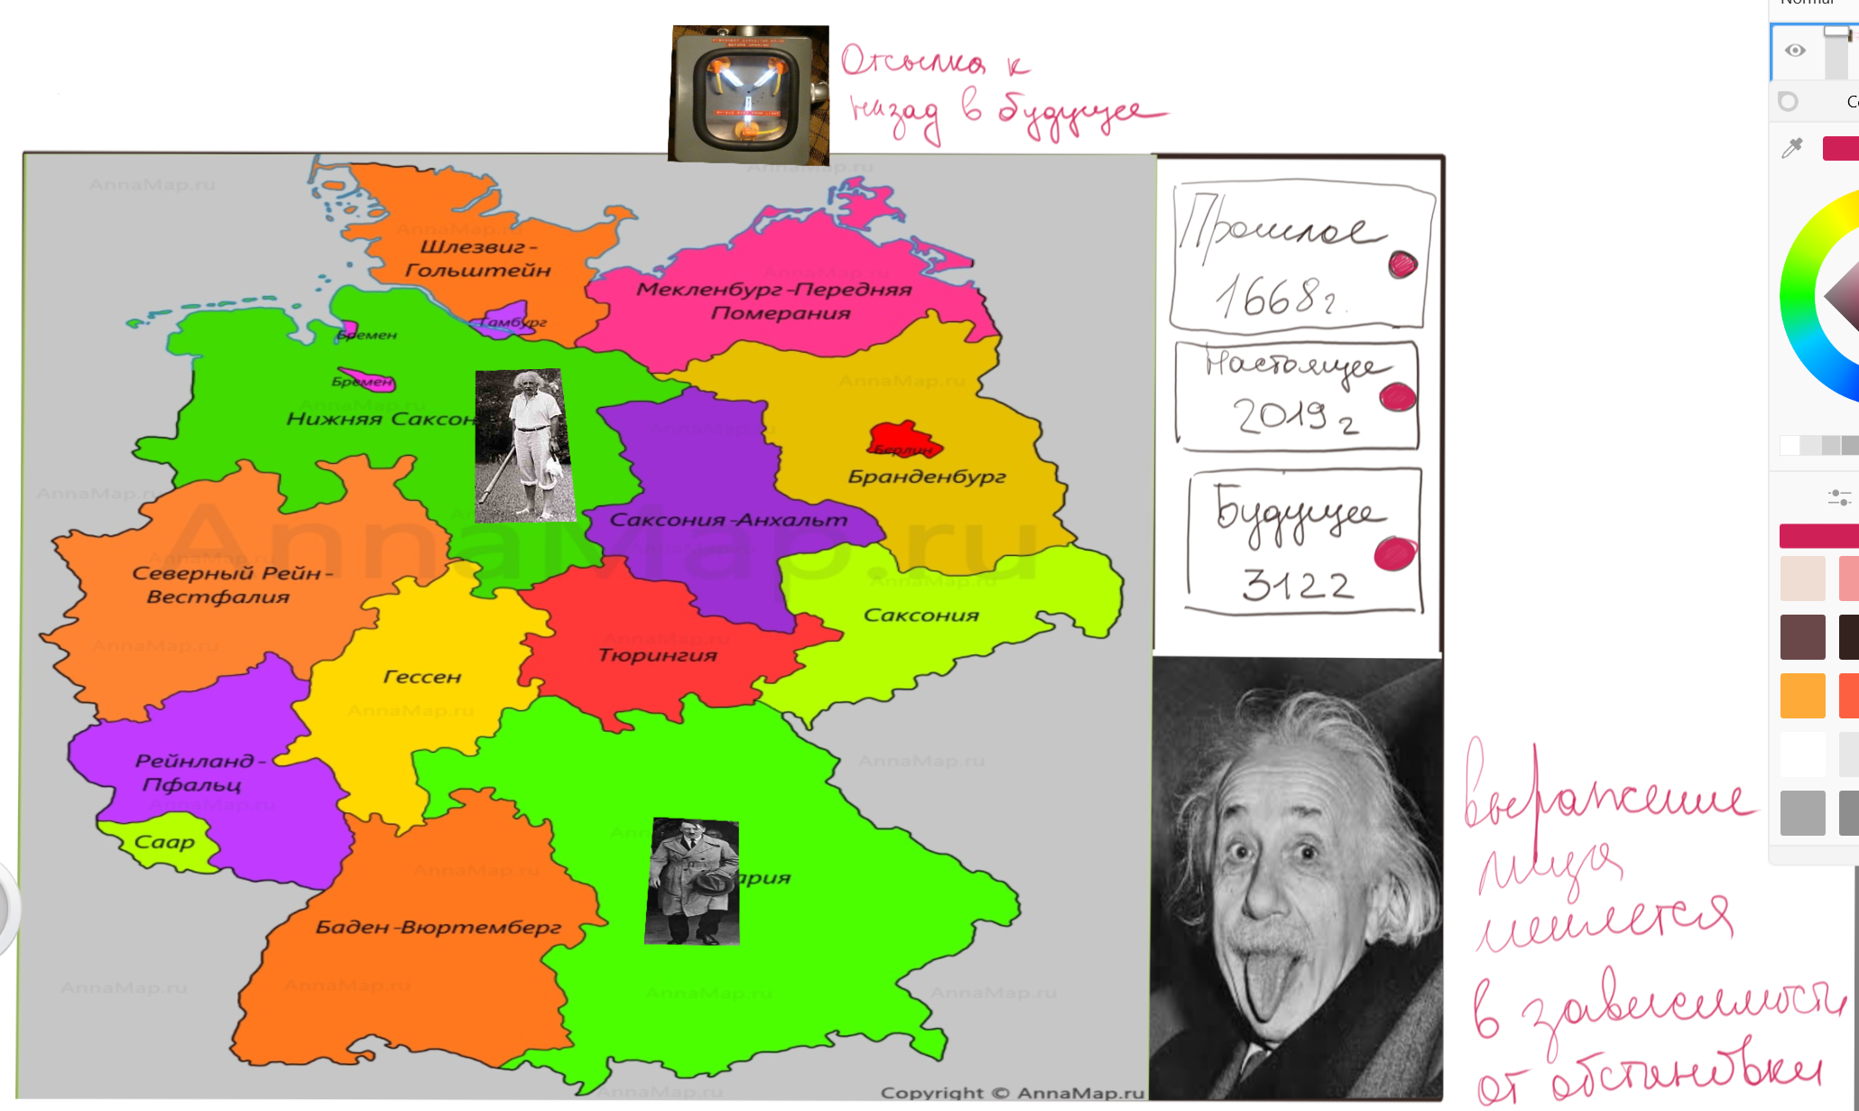

Альтернативные карты ниже

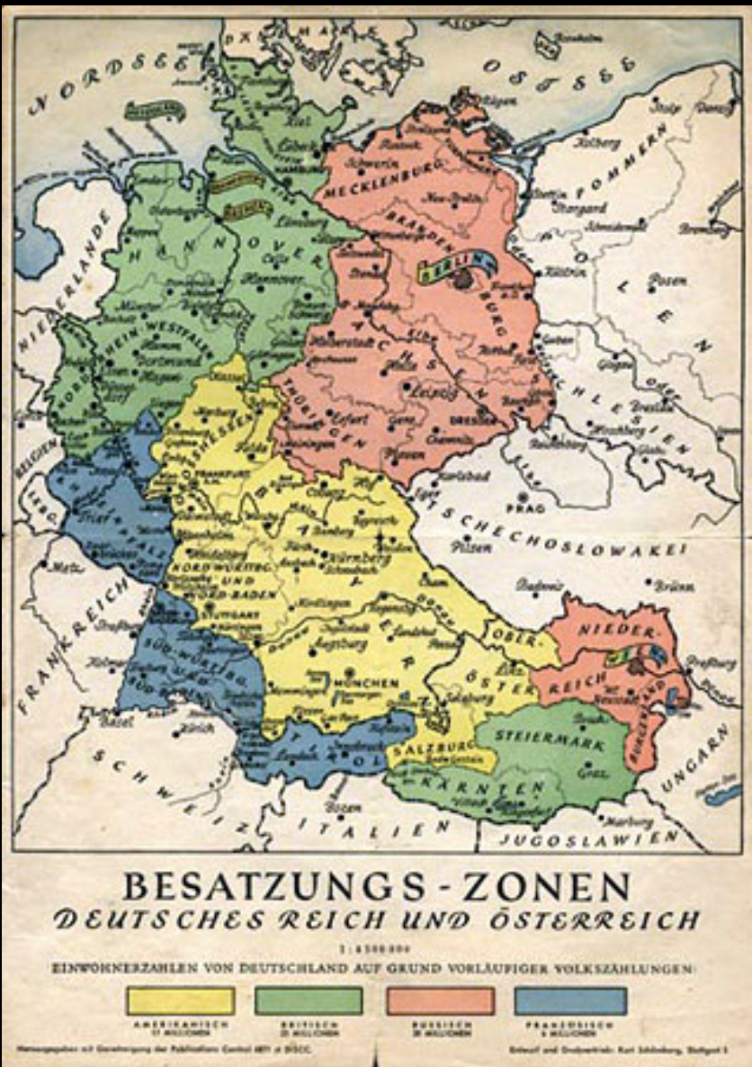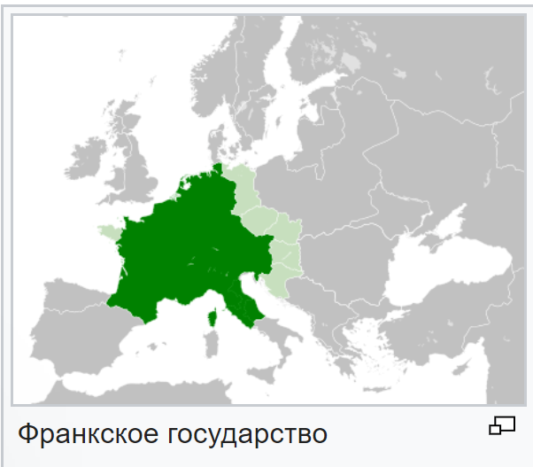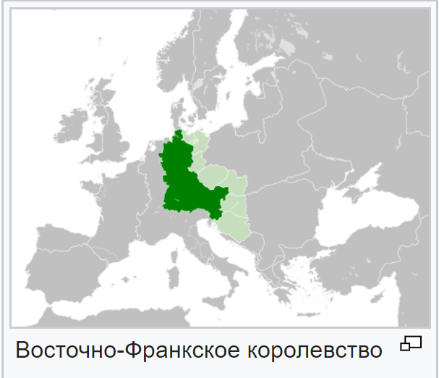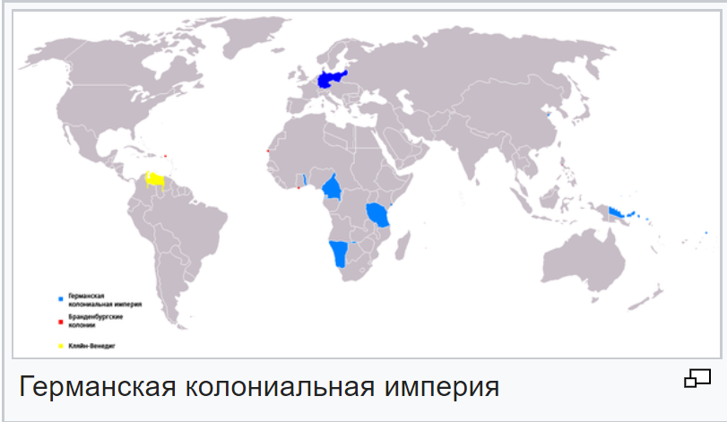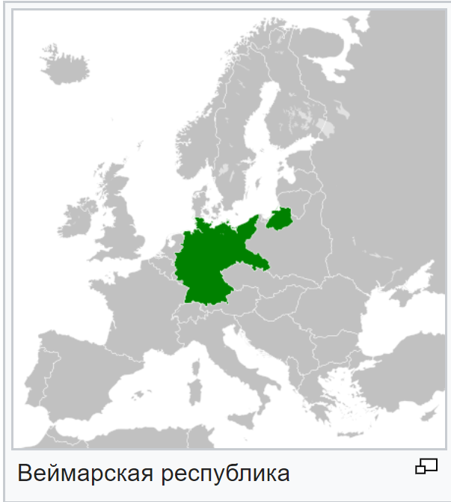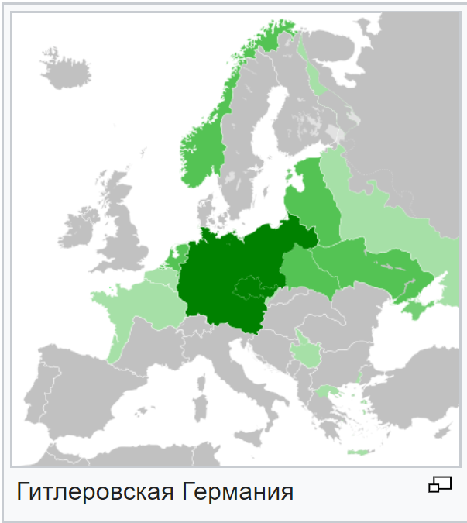

1. **RUSSIAN HARD PLAY**

VR , а может и не VR игра, сутью которой будет преодоление полосы препятствий наподобие (а может и калька) тех, которые были созданы в передачах *Жестокие игры* и *Русский ниндзя*

Референсы :

Сами передачи

<https://www.youtube.com/watch?v=pfVlNVD6zUo>

<https://www.youtube.com/watch?v=Y-kLEHG7izM>

<https://www.youtube.com/watch?v=Jvpcl-ufkSU>

Игровое

Human fall flat <https://www.youtube.com/watch?v=S5yoVr1Yx54>

<https://www.youtube.com/watch?v=RpCWAK_B3cI>

<https://www.youtube.com/watch?v=oIHdvxKGsCM>

Примеры уровней

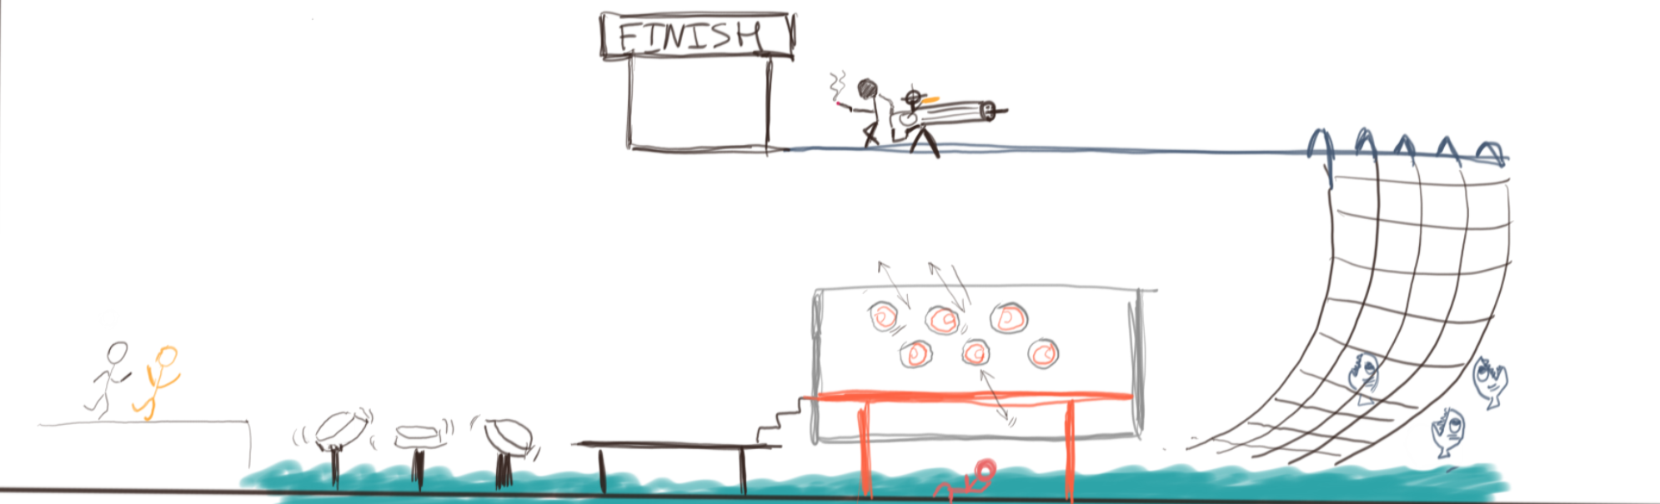

# 4. Выбор движка под разработку

<ХЗ, кидайте варианты>

Кроме Unity ничего не трогал…(

В итоге выбрали Unity, за большое количество гайдов

# Выбранная тема

Решено выбрать тему Биткоин кликкера.

Суть игры в следующем – Есть биткоин в центре экрана, на который можно кликать. Каждый клик даёт определенное количество денег. Самый первый клик на биткоин запускает жизненный цикл валюты, который отображается в виде биржевого графика.

Задача игры – заставить биткоин как можно дольше прожить, пытаясь сохранять над ним контроль во всё более и более ожесточающихся условиях рынка.

Рынок будет постоянно ронять твой биткоин, устраивая спекуляции. В зависимости от стадии игры, интервенции будут все сильнее и всё резче.

Ты сам если слишком много натыкаешь, потеряешь контроль над ценой биткоина , что его уронит.

Начиная с определённого момента, чтобы просто удерживать равновесие валюты, тебе придётся приобретать майнинг фермы и заводы.

Вторая стадия игры – когда выфармлен последний биткоин, начинается гарантированный спад валюты. В этот нажатия на биткоин не работают, тебе открывается возможность самому осуществлять управление рынком (ценой на биткоин) и задача твоя – как можно больше успеть схватить бонусов, перед тем, как твоя валюта гарантированно упадёт на дно.

Достигнутый 0 означает гарантированное поражение.

По завершению игры, тебе интерактивно показывается график того, как себя чувствовала твоя валюта за всё время жизни.

# Глобальные Референсы

Нарративные референсы :

Глобальные рынки, финансовые биржы, рынок форрекс, любые приложения, отображающие ход жизни валюты, конвертеры валют.

Геймплейные референсы :

Flappy Bird. – тык на биткоин это не просто очки – это попытка удержать его в рамках, пересечение рамок всегда значит что-то плохое.

YetiSports 5 – конец игры должен пройти в таком же темпе, как в этой игре – ты уже ничего не контролируешь, но по ощущениям именно из-за твоих стараний всё идёт как надо.

Звук/Музыка референсы:

<референсов не обнаружено>

Графические референсы сцены и интерфейсы:

Все изображения биткоинов из интернетов, все изображения ломаных графиков валют

 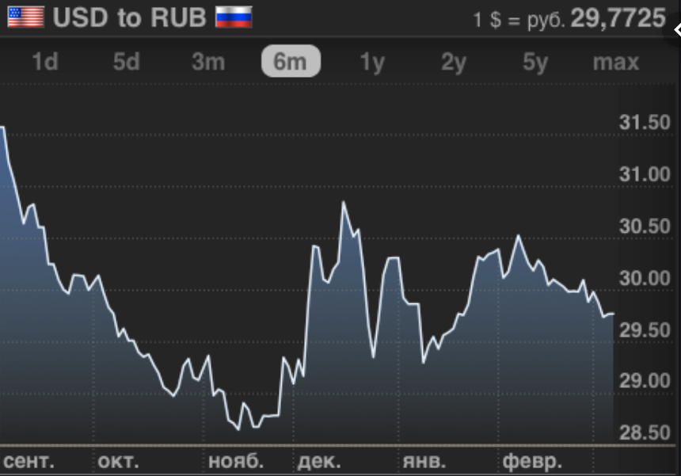

Все изображения знаменитых финансовых площадок, для интерфейса.

# Требования к механикам

Должны быть реализованы

|  |  |  |
| --- | --- | --- |
| Механика | Приоритет реализации | Комментарий |
| Тык на биткоин даёт одно очко | 1 |  |
| Счётчик, заполняемый очками | 1 |  |
| Ломанный след, оставляемый биткоином | 1 |  |
| Движение камеры (всё двигается, биткоин в центре) | 1 |  |
| Заблокированные опции (майнфермы, заводы майнинговые) | 2 |  |
| Рамки, в которых должен находиться биткоин | 1 |  |
| Выход за рамки отбирает управление у игрока на 5 секунд, биткоин падает | 1 |  |
| Достижение 0ля стоимости убивает | 1 |  |
| Скорость дискретно увеличивается, проходя на новый этап. | 2 |  |
| Масса биткоина постоянно тянет его вниз | 2 |  |
| Рамки, в которых необходимо держаться в каждом следующем этапе сужаются | 2 |  |
| Достижение последнего этапа меняет механику игры. (теперь ты мышкой ведёшь вверх вниз биткоин) | 3 |  |
| Всё время игры в случайном месте карты появляются бонусы, которые можно хватать (красные – падение валюты, синие - взлёт) | 3 |  |
| Прикосновение с бонусом реализует соответствующее действие | 3 |  |
| Каждый отдельный этап имеет своё название + цвет + музыку + саунд дизайн. | 3 |  |
| Если денег достаточно , то майнинг ферма из заблокированной серой, становится очевидно выбираемой | 2 |  |
| Покупка майнинг фермы с помощью клика, отображается в отдельном месте интерфейса, очевидно, с помощью цифр, что она приносит доход | 2 |  |
| Реализован красиво изменяемый масштаб рисуемого графика когда достигнуты планки тысячи, сотни тысяч, миллионы, миллиарды, триллионы. | 3 |  |
| Реализован UI интерфейс | 2 |  |
| Реализовано главное меню (Старт, выход) | 2 |  |
| Реализована таблица лидеров | 3 |  |
| Реализована механика показа всего пути твоей валюты от старта до финиша | 3 |  |

# Требования к графике и UI

На текущий момент зафиксированным UI является следующий :

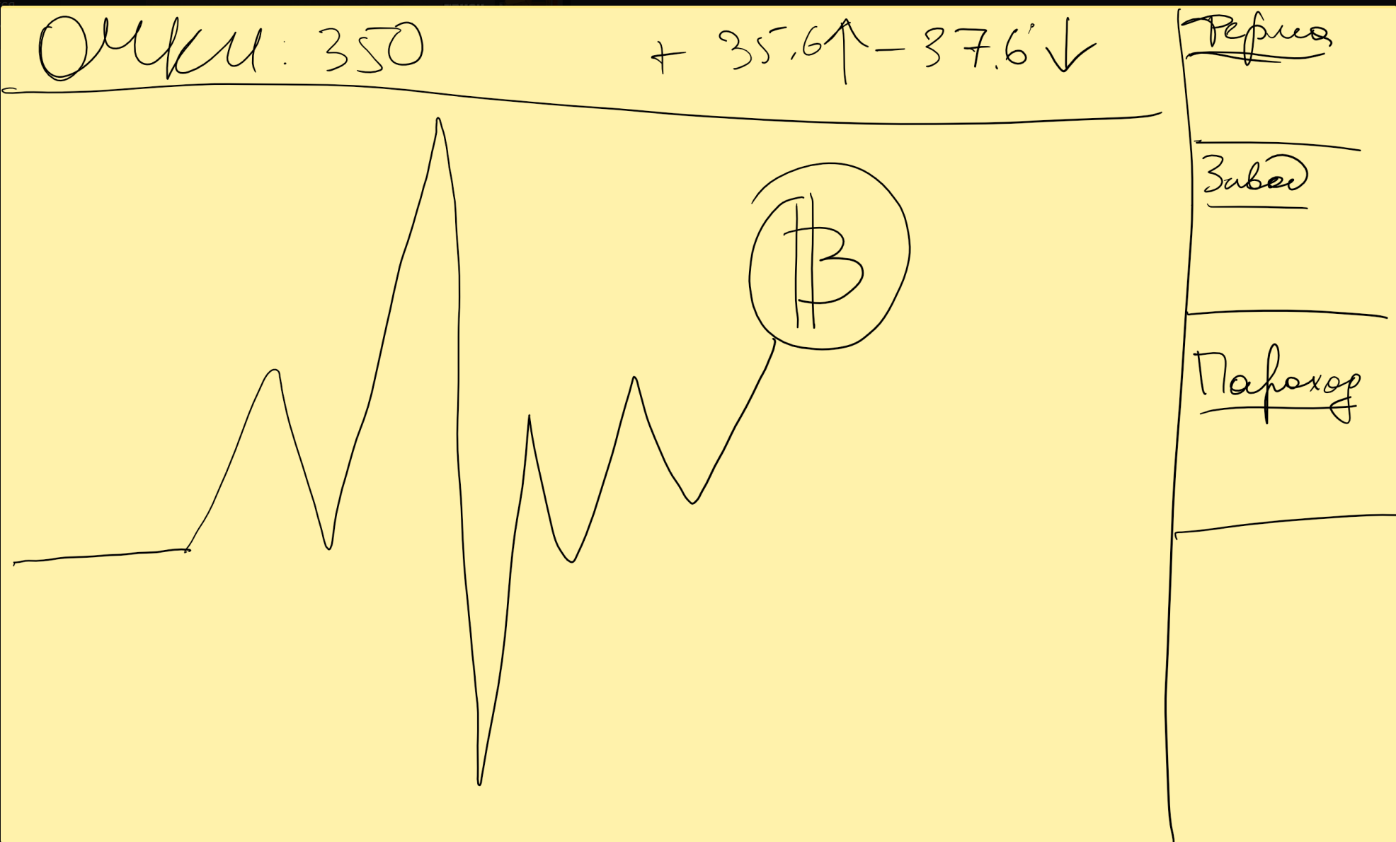

Должны быть реализованы

|  |  |  |
| --- | --- | --- |
| Граффический ассет | Приоритет реализации | Комментарий |
| Биткоин | 1 |  |
| Анимация биткоина при нажатии | 2 |  |
| Шрифт цифр, которые будут всплывать над биткоином | 1 |  |
| Выбрана общая стилистика | 1 |  |
| Ассет стартапа (приносит мало денег) | 1 |  |
| Ассет майнинг фермы (приносит средне денег) | 1 |  |
| Ассет майнинг завода (приносит дохрена денег) | 1 |  |
| Тексура UI вокруг графика валют | 1 |  |
| Анимация работающих стартапа/майнинг фермы/майнинг завода | 2 |  |
| Круглый красный маркер – падение рынка | 1 |  |
| Круглый синий маркер – рост рынка | 1 |  |
| Анимации переходов между этапами | 3 |  |
| Анимация столкновения с маркером | 3 |  |
| Анимация резкого падения валюты | 3 |  |
| Анимация резкого роста валюты | 3 |  |
| Задний фон для главного меню | 2 |  |
| Шрифт для главного меню | 2 |  |

# Требования к музыке и звуку

На текущий момент требуется реализовать

|  |  |  |
| --- | --- | --- |
| Саунд ассет | Приоритет реализации | Комментарий |
| Общий эмбиент | 1 |  |
| Клик на биткоин | 1 |  |
| Резкий рост биткоина | 3 |  |
| Резкий спад биткоина | 3 |  |
| Клик на стартап | 1 |  |
| Клик на ферму | 1 |  |
| Клик на завод | 1 |  |
| Переход на следующий этап | 2 |  |
| Плохой звук при пересечении допущенной границы | 1 |  |
| Музыка завершающего этапа | 3 |  |
| Клик на кнопки главного меню | 1 |  |
| Тема главного меню | 2 |  |
| Победный звук | 1 |  |
| Звук поражения | 3 |  |
| Звук столкновения с маркером – рост рынка! | 2 |  |
| Звук столкновения с маркером – падение рынка! | 2 |  |

# Технические требования , Ограничения и Особенности реализации

Необходимо успеть за 1 месяц – расчётное время – 5 ноября 2019 – 30 ноября 2019

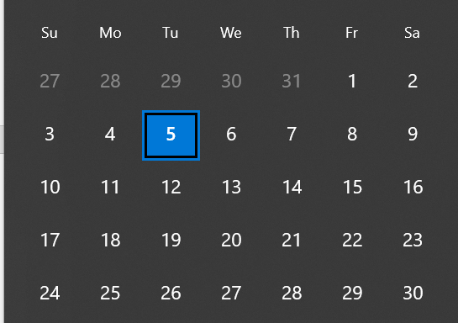

Нас всего 3 человека.

У нас нет готовых библиотек и наработок по игровым продуктам.

Богдан выбрал роль тестировщика? =) (Ментором хоть побудешь?))

Игру желательно делать на движке, который легко встраивается в браузер. Чтобы получить максимальный фидбек от коммунити, желательно игру сделать вообще без установки – просто click and play.